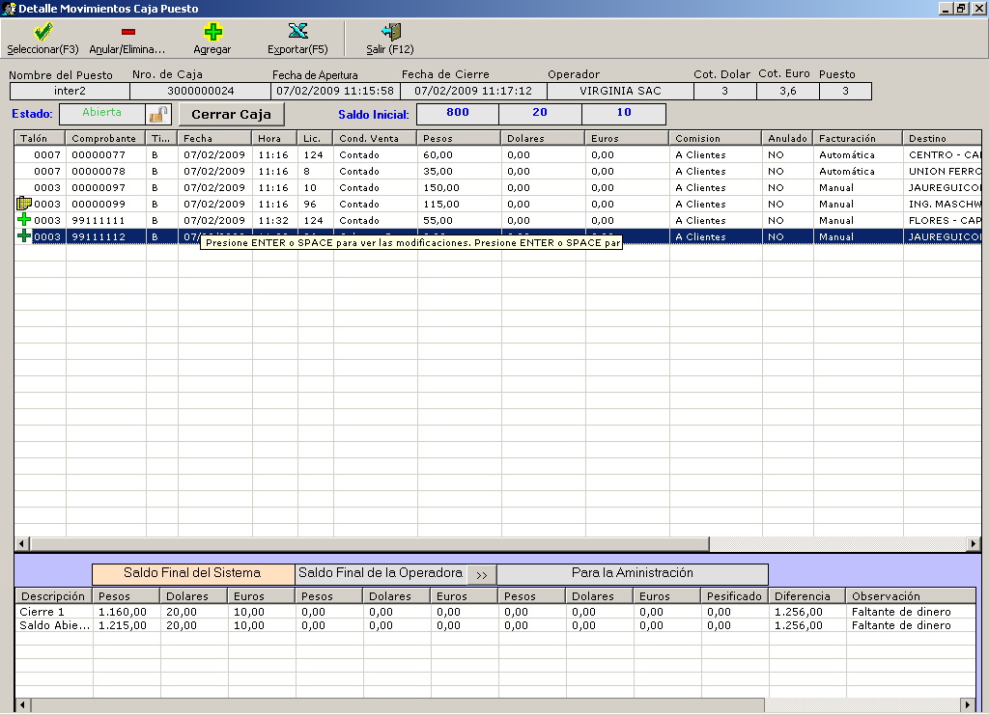

Se realizo el cambio de Contado a Retorno

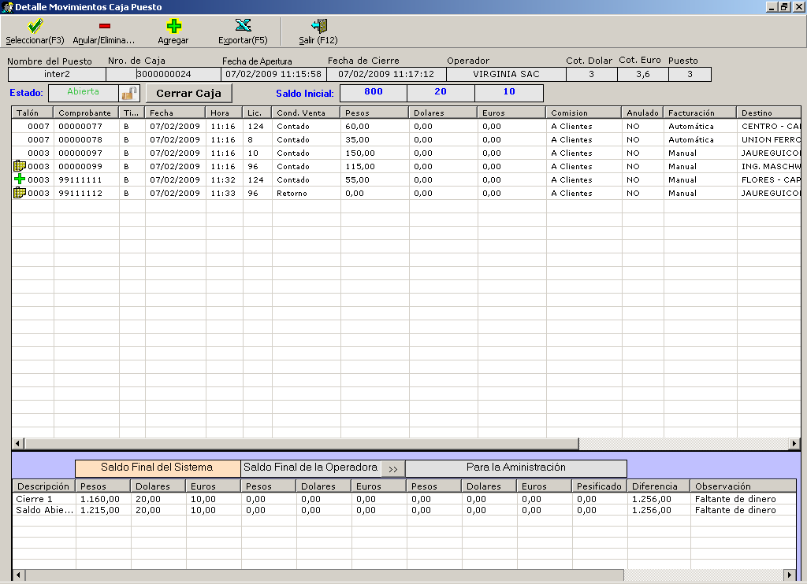

Falta recalcular la diferencia cuando se realizan cambios sobre la caja y sus comprobantes

